Autor: Mgr. Jitka Bartošová
Název materiálu: VY_32_INOVACE_7_PLANIMETRIE_STEREOMETRIE_10
Koule
Téma sady: Planimetrie a stereometrie
Obor, ročník: Ekonomické lyceum, Obchodní akademie, Sociální činnost, Veřejnosprávní činnost, 1.–4. ročník
Datum vytvoření: duben 2013
Anotace: Pracovní list pro zopakování vlastností koule.
Metodický obsah: Pět úloh na popis koule, částí koule, vzorce pro výpočet objemu a povrchu koule.

Pracovní list
Koule
- vznikne rotací kruhu kolem přímky procházející středem kruhu
- množina všech bodů v prostoru, majících od daného bodu S (= střed koule) vzdálenost rovnu nebo menší r (= poloměr koule)
hranice koule se nazývá ……………............
Zdroj [1], s 129.
Úkol 1
Doplň vzorce pro objem a povrch koule:

Zdroj [1], s. 129.
Úkol 2
Přiřaď k obrázkům správné názvy (kulová vrstva, kulová výseč, kulová úseč).

Zdroj [1], s. 129.
Úkol 3
Kopečky zmrzliny mají tvar polokoule o průměru 6 cm. Vypočtěte objem jedné porce v litrech.

Úkol 4
Vypočítejte povrch a objem Země, předpokládáme-li, že má tvar koule s délkou rovníku 40 000 km.

Úkol 5
Jakou hmotnost má těleso tvaru činky složené ze dvou koulí o průměru 10 cm a příčky ve tvaru válce o poloměru 1,2 cm a délce 25 cm. Hustota tělesa je 780 kg/m³.

Pracovní list – řešení
KOULE
- vznikne rotací kruhu kolem přímky procházející středem kruhu
- množina všech bodů v prostoru, majících od daného bodu S (= střed koule) vzdálenost rovnu nebo menší r (= poloměr koule)
hranice koule se nazývá KULOVÁ PLOCHA
S
r

Zdroj [1], s 129.
Úkol 1
Doplň vzorce pro objem a povrch koule:
$$V=\frac{4}{3}πr^{3}$$
$$S=4πr^{2}$$
Zdroj [1], s. 129
Úkol 2
Přiřaď k obrázkům správné názvy (kulová vrstva, kulová výseč, kulová úseč).

kulová úseč kulová vrstva kulová výseč
Zdroj [1], s. 129
Úkol 3
Kopečky zmrzliny mají tvar polokoule o průměru 6 cm. Vypočtěte objem jedné porce v litrech.
$V=\frac{4}{3}πr^{3}$
d = 6 cm
$$V´=\frac{4}{6}π3^{3}$$
$$V´=56,52 cm^{2}=0,05652 {dm}^{3}\dot{=}0,057 l$$
Úkol 4
Vypočítejte povrch a objem Země, předpokládáme-li, že má tvar koule s délkou rovníku 40 000 km.
S
r

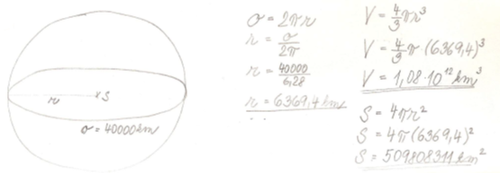

Úkol 5
Jakou hmotnost má těleso tvaru činky složené ze dvou koulí o průměru 10 cm a příčky ve tvaru válce o poloměru 1,2 cm a délce 25 cm. Hustota tělesa je 780 kg/m³.
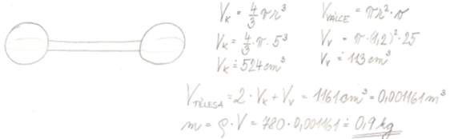

Metodický list
Příklady v pracovním listě slouží k zopakování učiva o kouli.
Žáci pracují samostatně, řeší úlohy v uvedeném pořadí. Kontrolu výsledků řešení provádí vyučující společně se žáky průběžně.

Autorská práva a citace
Zdroje:
- Kubešová, N., Cibulková, E.: Matematika – přehled středoškolského učiva, dotisk 2. vyd., Třebíč, 2007. ISBN 978-80-86873-05-3.
- Kubát, J., Hrubý, D., Pilgr, J.: Sbírka úloh z matematiky pro střední školy. Maturitní minimum, 1. vyd., Praha 1996. ISBN 80-7196-030-6.
- Odvárko, O. a kol.: Matematika pro II. ročník gymnázií, 1. vyd., Praha 1985.
- Klodner, J.: Sbírka úloh z matematiky pro obchodní akademie, 5. vyd., 2005.
Autor: Mgr. Jitka Bartošová
Název díla: Koule
Datum vzniku: duben 2013
Materiály jsou určeny pro bezplatné používání pro potřeby výuky a vzdělávání na všech typech škol a školských zařízení. Jakékoliv další využití podléhá autorskému zákonu.

